**ГЛАВА СОСНОВСКОГО ГОРОДСКОГО ПОСЕЛЕНИЯ ВЯТСКОПОЛЯНСКОГО РАЙОНА КИРОВСКОЙ ОБЛАСТИ**

**П О С Т А Н О В Л Е Н И Е**

24.043.2023г. № 5

г. Сосновка

**О назначении даты публичных слушаний по внесению изменений в схему водоснабжения и водоотведения муниципального образования Сосновского городского поселение Вятскополянского района Кировской области на период до 2028 года**

В соответствии с Постановлением Правительства РФ от 05 сентября 2013 г. № 782 «О схемах водоснабжения и водоотведения», постановлением Правительства Российской Федерации от 22 февраля 2012 г. № 154 «О требованиях к схемам водоснабжения, порядку их разработки и утверждения» (с изменениями и дополнениями), Федеральным законом от 06.10.2003 № 131-ФЗ «Об общих принципах организации местного самоуправления в Российской Федерации», Уставом муниципального образования Сосновского городского поселение Вятскополянского района Кировской области, ПОСТАНОВЛЯЮ:

1. Назначить публичные слушания по внесению изменений в Схему водоснабжения и водоотведения муниципального образования Сосновского городского поселение Вятскополянского района Кировской области на период до 2028 года **28 апреля 2022 года в 15-00 часов** в администрации Сосновского городского поселения по адресу: г.Сосновка, ул.Октябрьская, д.40.
2. Рекомендовать физическим и юридическим лицам для учета предложений и получения дополнительной информации по рассматриваемому вопросу, обращаться в администрацию муниципального образования Сосновское городское поселение во время публичных слушаний, в соответствии с постановлением от 05.03.2020 № 80.
3. Ответственным за проведение публичных слушаний назначить заведующего сектором имущественных отношений администрации Сосновского городского поселения.
4. Результаты публичных слушаний обнародовать в информационных бюллетенях Сосновского городского поселения и на официальном сайте муниципального образования Вятскополянской муниципальный район.
5. Разместить настоящее постановление информационных бюллетенях Сосновского городского поселения и на официальном сайте муниципального образования Вятскополянской муниципальный район.
6. Контроль за исполнением настоящего постановления оставляю за собой.

Глава Сосновского городского поселения М.В. Смирнов

***ПРОЕКТ***

***УТВЕРЖДЕНА***

***Главой Сосновского***

***городского поселения***

***Вятскополянского района***

***Кировской области***

***от года за №***

***СХЕМА***

***ВОДОСНАБЖЕНИЯ И ВОДООТВЕДЕНИЯ***

***МУНИЦИПАЛЬНОГО ОБРАЗОВАНИЯ***

***СОСНОВСКОГО ГОРОДСКОГО***

***ПОСЕЛЕНИЯ***

***НА ПЕРИОД ДО 2028 ГОДА***

***(с учетом актуализации за 2022 год)***

**ОГЛАВЛЕНИЕ**

|  |  |
| --- | --- |
| 1. Общие положения | 3 |
| 1. Основные цели и задачи схемы водоснабжения и водоотведения | 3 |
| 1. Глава 1 . Существующее положение в сфере холодного водоснабжения г. Сосновка | 4 |
| 1. 1.1. Функциональная структура водоснабжения. | 4 |
| 1. 1.2. Источники воды | 4 |
| 1. 1.3. Водопроводные сети | 11 |
| 1. 1.4. Бесхозяйные сети 2. 1.5. Технологические зоны, колонки и пожарные гидранты | 14  14 |
| 1. Глава 2. Существующее положение с сфере водоотведения г. Сосновка. | 15 |
| 1. 2.1. Функциональная структура водоотведения | 15 |
| 1. 2.2. Канализационные сети и сооружения на них. 2. 2.3. Характеристика БОС канализации | 15  16 |
| 1. Глава 3. Показатели перспективного спроса на водоснабжение и водоотведение | 18 |
| 1. 3.1.Общая характеристика муниципального образования Сосновское городское поселение | 18 |
| 1. 3.2. Прогноз потребления холодной воды и увеличения объемов сточных вод | 18 |
| 1. Глава 4. Предложения по строительству, реконструкции и техническому перевооружению системы водоснабжения. | 19 |
| 1. Глава 5. Предложения по строительству, реконструкции и техническому перевооружению канализационных сооружений и систем | 19 |
| 1. Глава 6. Инвестиции в строительство, реконструкцию и техническое перевооружение | 19 |
| 1. Глава 7. Обоснование предложения по определению единой водоснабжающей организации | 21 |

**Общие положения.**

* 1. Схема водоснабжения и водоотведения муниципального образования Сосновское городское поселение до 2028 года (далее – Схема) - это документ, содержащий материалы по обоснованию эффективного и безопасного функционирования систем водоснабжения и водоотведения, их развития с учетом правового регулирования в области энергосбережения и повышения энергетической эффективности.

Основанием для разработки Схемы являются:

* Федеральный закон от 07.12.2011 г. № 416-ФЗ «О водоснабжении и водоотведении»;
* Федеральный закон от 30.12.2004 г. № 210-ФЗ «Об основах регулирования тарифов организации коммунального комплекса»;
* «Правила определения и предоставления технических условий подключения объекта капитального строительства к сетям инженерно-технического обеспечения», утвержденных постановлением Правительства РФ от 13.02.2006 г. № 83;
* Водный кодекс Российской Федерации;
* генеральный план города Сосновки;
* программа комплексного развития систем коммунальной инфраструктуры муниципального образования Сосновское городское поселение Вятскополянского района Кировской области на период до 2029 года;
* материалы ООО «Сосновский водоканал».

**Основные цели и задачи схемы водоснабжения и водоотведения:**

Схема включает первоочередные мероприятия по созданию и развитию централизованных систем водоснабжения и водоотведения, повышению надежности этих систем, обеспечению комфортных и безопасных условий для проживания в Сосновском городском поселении, обеспечению надежного водоснабжения и водоотведения наиболее экономичным способом при минимальном воздействии на окружающую среду, а также экономического стимулирования развития систем водоснабжения и водоотведения, внедрения энергосберегающих технологий.

Основными задачами при разработке схемы водоснабжения и водоотведения городского поселения на период до 2028 года являются:

1. Обследование системы водоснабжения и водоотведения и анализ существующей ситуации в водоснабжении и водоотведении г. Сосновка.
2. Выбор оптимального варианта развития водоснабжения и водоотведения и основные рекомендации по развитию системы водоснабжения и водоотведения г. Сосновка до 2028 года.
3. Определение возможности подключения к сетям водоснабжения и водоотведения объекта капитального строительства и организации, обязанной при наличии технической возможности произвести такое подключение.
4. Повышение надежности работы системы водоснабжения и водоотведения в соответствии с нормативными требованиями.
5. Минимизация затрат на водоснабжение и водоотведение в расчете на каждого потребителя в долгосрочной перспективе.
6. Строительство новых объектов производственного и другого назначения, используемых в сфере водоснабжения и водоотведения муниципального образования Сосновское городское поселение.
7. Обеспечение жителей Сосновского городского поселения питьевой водой и отведением сточных вод.
8. Улучшение качества жизни за последние десятилетия обуславливает необходимость соответствующего развития коммунальной инфраструктуры существующих объектов.

Водоснабжающая организация определяется настоящей схемой водоснабжения и водоотведения.

Мероприятия по развитию системы водоснабжения и водоотведения, предусмотренные настоящей схемой, включаются в инвестиционную программу водоснабжающей организации и, как следствие могут быть включены в соответствующий тариф организации коммунального комплекса.

**Глава 1 . Существующее положение в сфере холодного водоснабжения г. Сосновка**

* 1. **Функциональная структура водоснабжения.**

Ресурсоснабжающей организацией в сфере холодного водоснабжения является ООО «Сосновский водоканал».

В качестве источника хозяйственно-питьевого водоснабжения г. Сосновка приняты подземные воды. Водоснабжение жилой и общественной застройки на территории Сосновского городского поселения осуществляется по смешанной схеме: централизованное и нецентрализованное водоснабжение. Основная часть многоквартирного жилого фонда, предприятия бюджетной сферы, торговли подключены к централизованной системе холодного водоснабжения, которая состоит из артезианских скважин, вода из которых поступает в централизованные водопроводные сети, и непосредственно самих водопроводных сетей. Жители части домов частного сектора пользуются водой непосредственно из артезианских скважин, из индивидуальных артскважин и шахтных колодцев.

* 1. **Источники воды.**

Общество с ограниченной ответственностью «Сосновский водоканал» обслуживает 14 артезианских скважин с магистральными водопроводными сетями.

Из 14 артезианских скважин – 7 скважин входят в состав городского водозабора.

Городской водозабор состоит из:

* наблюдательная скважина 1шт.
* рабочие артезианские скважины 6 шт.
* станции второго подъема с двумя емкостями (объемом 1000 м3 и 750 м3) для накопления питьевой воды из 6 рабочих артезианских скважин.

7 артезианских скважин расположены в городе и имеют небольшую водопроводную сеть, по которой снабжаются водой большей частью частные дома (за исключением мкр. Шипицыно, где также расположены многоквартирные дома).

Таблица 1

**ПЕРЕЧЕНЬ СКВАЖИН**

|  |  |  |  |  |  |  |  |  |
| --- | --- | --- | --- | --- | --- | --- | --- | --- |
| № пп | № арт. скваж | Техническое состояние скважины | Год  бурения | Глубина по паспорту, м. | Марка насоса | Дебит по паспорту, м3/час | Водо  отбор  факт.  м3/час, средн. за 2012 год | Тип скважины (одиночная, кольцевая система скважин) |
|  | 739 | Действ. | 1961 | 50 | ЭЦВ 6-10-80 | 6,0 | 0,396 | Одиночная |
|  | 788 | Действ. | 1962 | 54 | ЭЦВ6-6,3-125 | 5,0 | 1,878 | Одиночная |
|  | 11835 | Действ. | 1966 | 68 | ЭЦВ 6-10-80 | 21,0 | 0,489 | Кольцевая |
|  | 15037 | Действ. | 1966 | 55 | ЭЦВ6-6,3-125 | 10,0 | 0,272 | Одиночная |
|  | 18964 | Действ. | 1968 | 77 | «Вихрь» СН-135 | 16,0 | 0,316 | Одиночная |
|  | 28816 | Действ. | 1972 | 40 | ЭЦВ 6-16-120 | 21,0 | 8,119 | Кольцевая |
|  | 32876 | Действ. | 1973 | 70 | ЭЦВ 6-10-80 | 12,0 | 2,970 | Кольцевая |
|  | ***Городской водозабор*** | | | | |  |  |  |
|  | 37950/18 | Действ. | 1975 | 105 | ЭЦВ 8-25-125 | 12,0 | 6,327 | Кольцевая |
|  | 47562/21 | Действ. | 1979 | 105 | ЭЦВ 8-25-100 | 10,0 | 17,748 | Кольцевая |
|  | 47563/19 | Действ. | 1979 | 104 | ЭЦВ 8-25-110 | 10,0 | 7,426 | Кольцевая |
|  | 47564/20 | Действ. | 1979 | 105 | ЭЦВ 8-25-110 | 10,0 | 7,368 | Кольцевая |
|  | 71719/22 | Наблюд. | 1991 | 102 | - |  | - | Кольцевая |
|  | 71720/23 | Действ. | 1991 | 102 | ЭЦВ 8-40-110 | 18,0 | 4,703 | Кольцевая |
|  | 71721/24 | Действ. | 1991 | 102 | ЭЦВ 8-40-110 | 18,0 | 15,879 | Кольцевая |
|  |  |  |  |  | Итого: | 251,7 | 73,997 |  |

Водохозяйственный баланс водопользования, составленный на основе отраслевых индивидуальных норм водопотребления, представлен в таблице 2.

Таблица 2.

|  |  |  |  |  |  |  |  |
| --- | --- | --- | --- | --- | --- | --- | --- |
| Объем, всего | | Нужды населения | | Нужды сторонних потребителей | | Производственные нужды | |
| м3/сут | тыс.м3/год | м3/сут | тыс.м3/год | м3/сут | тыс.м3/год | м3/сут | тыс.м3/год |
| 4123,267 | 1106,224 | 1657,695 | 576,021 | 387,121 | 100,593 | 744,111 | 225,720 |

Учет объема забора (изъятия) водных ресурсов из водных объектов и сброса сточных вод в водный объект осуществляется по показаниям приборов учета, представленных в таблице 3.

Таблица 3

|  |  |  |  |  |
| --- | --- | --- | --- | --- |
| № п/п | Номер места установки согласно схемы размещения | Место установки | Наименование средства измерения | Периодичность поверки (согласно паспорта на прибор и требований центра стандартизации, сертификации и метрологии) |
| 1 | 2 | 3 | 4 | 6 |
| 1 | 1 | Арт скважина № 71720 | Расходомер-счетчик электромагнитный РСЦ №1 | 4 года, дата последней поверки 16.09.2010 |
| 2 | 2 | Арт скважина № 71721 | Расходомер-счетчик электромагнитный РСЦ №2 | 4 года, дата последней поверки 16.09.2010 |
| 3 | 3 | Арт скважина № 47563 | Расходомер-счетчик электромагнитный РСЦ №3 | 4 года, дата последней поверки 16.09.2010 |
| 4 | 4 | Арт скважина № 47564 | Счетчик турбинный ВТ 65Х С 6501540 12 | 6 лет, дата последней поверки 24.09.2012 |
| 5 | 5 | Арт скважина № 11835 | Расходомер-счетчик ЭКО-НОМ -32Х | 6 лет, дата последней поверки 18.03.2021 |
| 6 | 6 | Арт скважина № 32876 | Расходомер-счетчик ЭКО-НОМ -32Х | 6 лет, дата последней поверки 18.02.2021 |
| 7 | 7 | Арт скважина № 28816 | Счетчик турбинный ВТ 65 Х № 985353 10 | 6 лет, дата последней поверки 24.08.2010 |
| 8 | 8 | Арт скважина № 47562 | Счетчик НОРМА СТВ-65Х | 6 лет, дата последней поверки 3 квартал 19 г. |
| 9 | 9 | Арт скважина № 18964 | Счетчик воды СВМ-32 | 6 лет, дата последней поверки 22.07.2020 |
| 10 | 10 | Арт скважина № 739 | Счетчик турбинный ВТ 50 Х № 5000834 10 | 6 лет, дата последней поверки 09.04.2021 |
| 11 | 11 | Арт скважина № 788 | Счетчик ЭКО НОМ-32-Х | 6 лет, дата последней поверки 15.01.2021 |
| 13 | 13 | Арт скважина № 37950 | Счетчик турбинный ВТ 65Х № 6501515 12 | 6 лет, дата последней поверки 24.06.2012 |
| 14 | 14 | Арт скважина № 15037 | Счетчик турбинный ВТ 50Х № 5004117 12 | 6 лет, дата последней поверки 07.08.2012 |
| 15 | 15 | Биологические очистные сооружения | Электромагнитный расходомер QPTIFLUX 2300 | 10 лет, дата последней поверки 15.02.2012 |
| 16 | 16 | Биологические очистные сооружения | Электромагнитный расходомер QPTIFLUX 2300 | 10 лет, дата последней поверки 15.02.2012 |

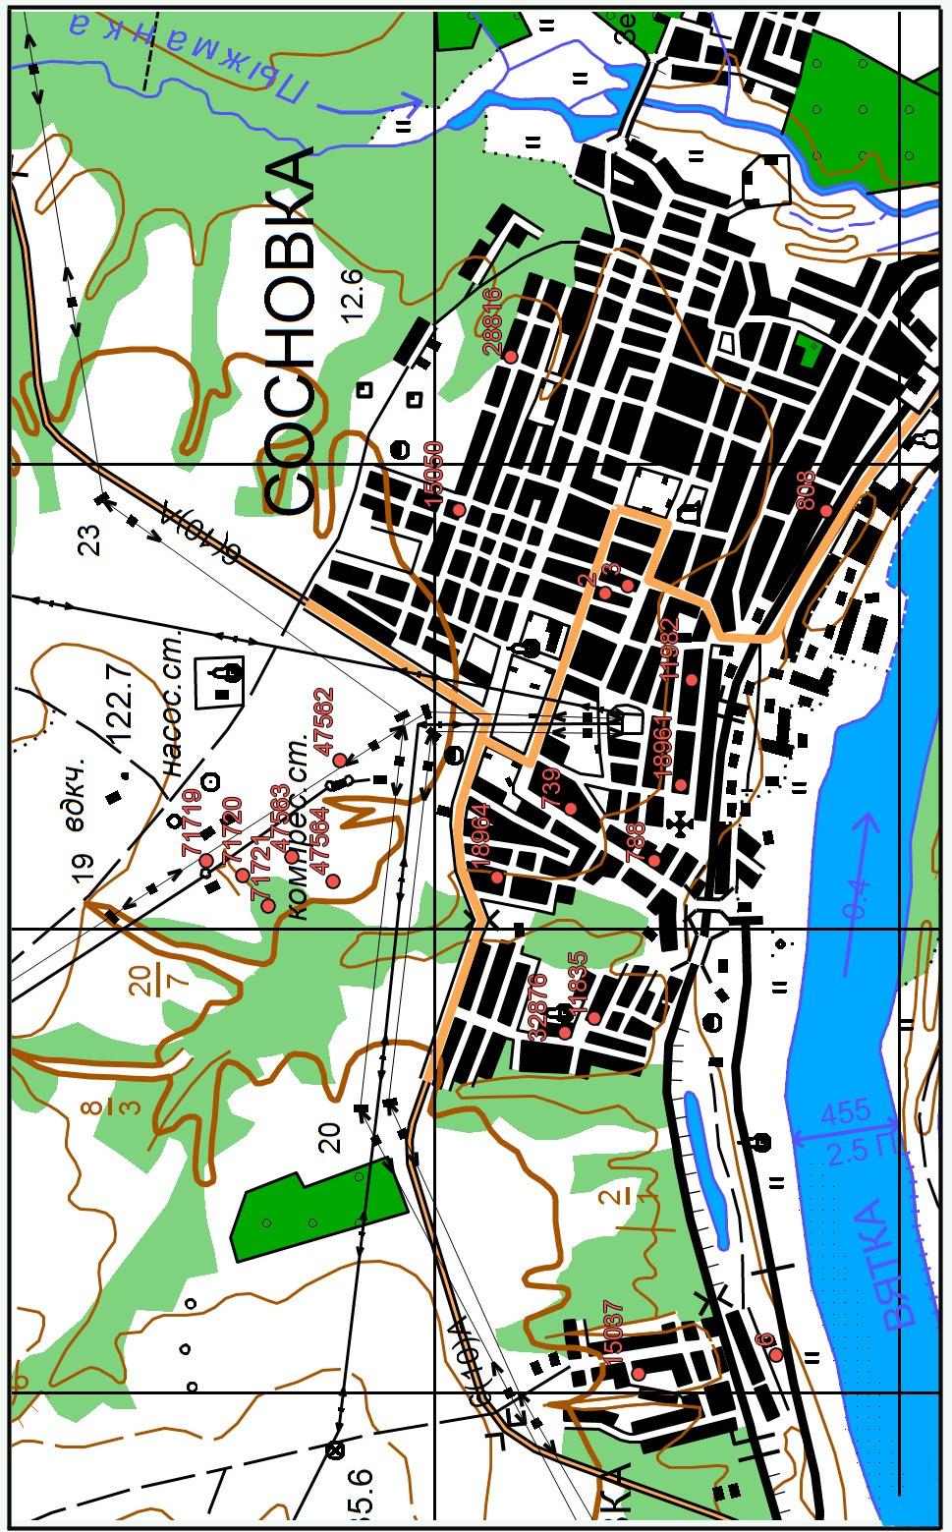

Рис. 1 Схема расположения артезианских скважин.

15037, 71719 - №№ артезианской скважины

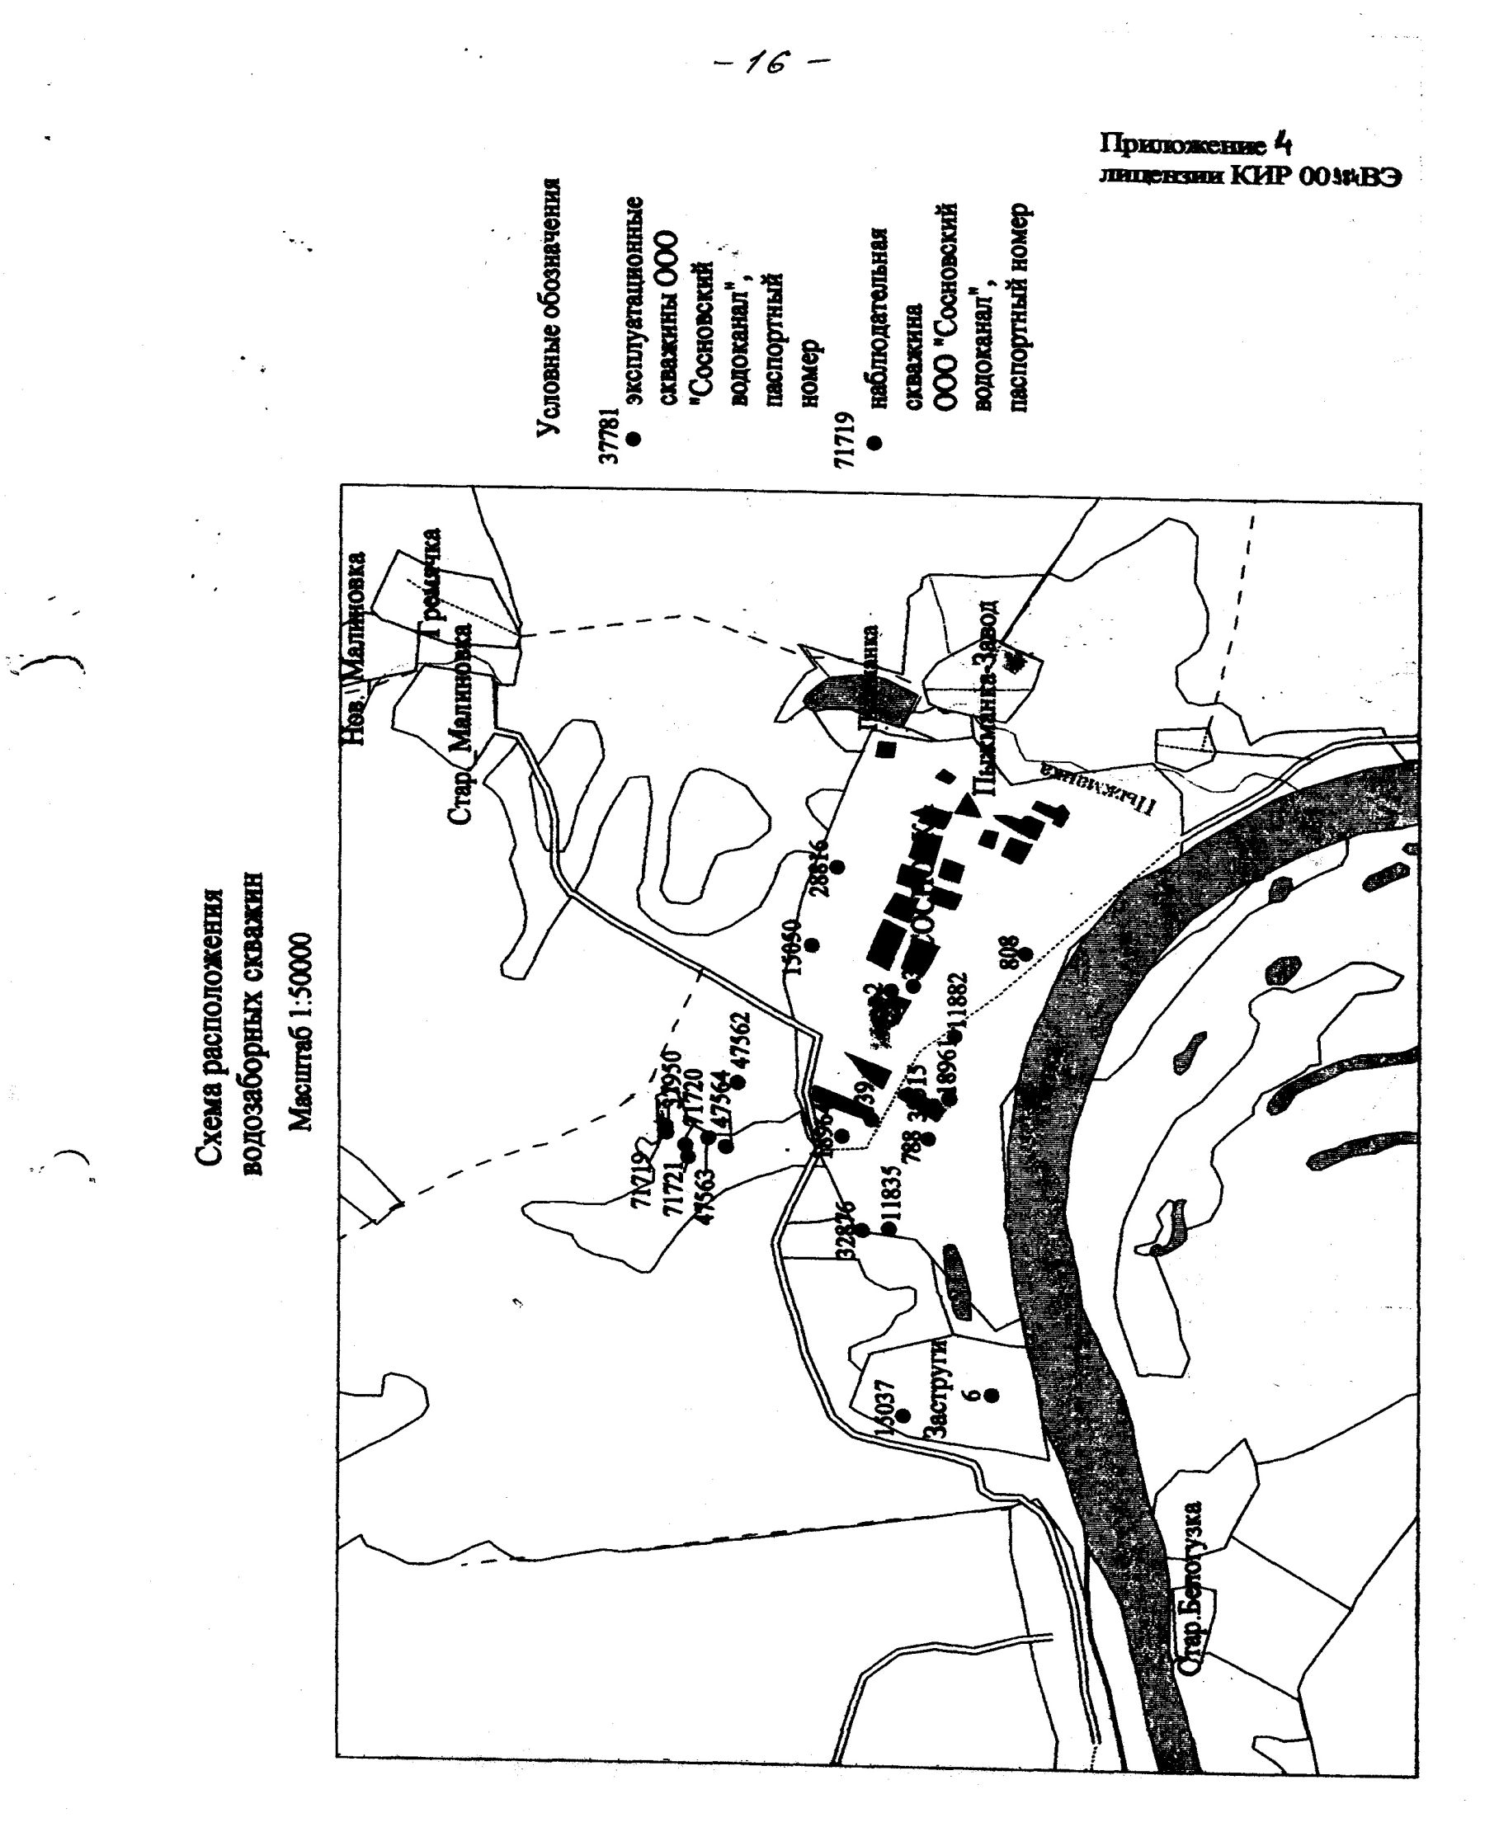Рис.2. Схема расположения артезианских скважин.

Все артезианские скважины находятся в технически исправном состоянии, на устьях скважин установлены герметизаторы, выполнены бетонированные воротники, имеются краны для отбора проб воды, установлены водомеры.

Зоны санитарной охраны первого пояса у всех скважин организованы, территории чистые, ограждены. Фактические размеры ЗСО и степень защищенности подземных вод от поверхностного загрязнения по каждой скважине приведены в таблице № 4.

Таблица №4

|  |  |  |  |
| --- | --- | --- | --- |
| № пп | № артезианской скважины | Радиус зоны сан.  охраны I пояса | Степень защищенности подземных вод от поверхностного загрязнения |
|  | 739 | 3,61 | Защищенные |
|  | 788 | 1,77 | Защищенные |
|  | 11835 | 14,40 | Защищенные |
|  | 15037 | 10,08 | Защищенные |
|  | 18964 | 6,16 | Защищенные |
|  | 28816 | 6,82 | Защищенные |
|  | 32876 | 32,79 | Защищенные |
|  | 37950 | 30,0 | Защищенные |
|  | 47562 | 13,39 | Защищенные |
|  | 47563 | 10,03 | Защищенные |
|  | 47564 | 13,45 | Защищенные |
|  | 71719 | 30,0 | Наблюдательная |
|  | 71720 | 28,9 | Защищенные |
|  | 71721 | 30,0 | Защищенные |

В целях сохранения природного состава подземных вод и предотвращения их от загрязнения, вокруг водозаборных скважин создается зона санитарной охраны в составе трех поясов. Первый пояс (зона строгого режима) включает территорию расположения источника водоснабжения и предназначен для защиты этой территории от случайного или умышленного загрязнения. Размер первого пояса зоны санитарной охраны определяется согласно СанПиН 2.1.4.1110-02 п.2.2.1.1. Граница зоны санитарной охраны первого пояса устанавливается в радиусе 30 метров от устья скважин №№ 739, 18964, 32876, 37950, 47562, 47563, 47564, 71720, 71721 при эксплуатации защищенных подземных вод и в радиусе 50 метров от устья скважин №№ 788, 11835, 15037, 28816.

Качество подземных вод в скважинах №№ 11835, 15037, 28816, 32876, 71721, 739, 788, 18964, 37950, 47562, 47563, 47564, 71720соответствует СанПиН 2.1.4.1074-01 «Вода питьевая. Гигиенические требования к качеству воды централизованных систем питьевого водоснабжения. Контроль качества. Гигиенические требования к обеспечению безопасности систем горячего водоснабжения».

При проведении энергетического обследования предприятия ООО «Сосновский водоканал» инженерно-техническим центром «Энергоаудит» в 2013 году были даны рекомендации для снижения потребления электроэнергии по установке частотно-регулируемых приводов на глубинные насосы на скважинах №№ 739, 788, 15037, 28816. В настоящее время частотно-регулируемые приводы установлены.

Городской водозабор состоит из 7 артезианских скважин, одна из которых наблюдательная, и станции второго подъема. Станция второго подъема – это сооружение, состоящее из здания насосной станции, трех накопительных емкостей для сбора воды. В здании насосной станции второго подъема, построенном в 1974 году, размещено насосное оборудование для подачи воды в город – два сетевых насоса мощностью 35кВт и два сетевых насоса мощностью 55кВт. При проведении энергетического обследования предприятия ООО «Сосновский водоканал» инженерно-техническим центром «Энергоаудит» в 2013 году были даны рекомендации для снижения потребления электроэнергии по замене двух сетевых насосов 35кВт и 55кВт на два энергоэффективных насоса Grundfos мощностью 15кВт с более высоким КПД. Также предложено установить частотно-регулируемые приводы на эти сетевые насосы.

Из трех накопительных емкостей на станции второго подъема рабочими являются две – объемом 1000 и 750 м3. Одна емкость объемом 1000 м3 – нерабочая. Для повышения качества и надежности водоснабжения потребителей в летний период, когда возрастает расход воды в связи с использованием воды на полив приусадебных участков, необходим капитальный ремонт нерабочей емкости или строительство новой.

**1.3. Водопроводные сети.**

Еще одной проблемой повышения качества и надежности водоснабжения потребителей г. Сосновка является изношенность водопроводных сетей. Общий износ водопроводных сетей составляет 53,18%.

Общая протяженность водопроводных сетей составляет 44,19 км.

Таблица 4.

|  |  |  |  |  |
| --- | --- | --- | --- | --- |
| Водопроводная сеть | Протяженность, км | Диаметр, мм | Год прокладки | Протяженность водопроводных сетей, нуждающихся в ремонте, км |
| Водовод от станции второго подъема | 8,8 | 200-250 | 1977 | 4,2 |
| Магистральная водопроводная сеть | 8,19 | 100-150 | 1970 | 5,1 |
| Внутриквартальные и внутридворовые сети | 27,2 | 50-100 | 1970 | 14,2 |

схема водосн.10002.tif

Рис. 3. Схема централизованного водоснабжения и водоотведения

схема водосн.10001.tifРис. 4. Схема водоснабжения и водоотведения (одиночно расположенные скважины)

**1.4. Бесхозяйные сети.**

На момент актуализации настоящей схемы водоснабжения, по данным водоснабжающей организации, отсутствует информация о бесхозяйственных сетях.

Кроме того, существуют сети водоснабжения, которые учтены в реестре муниципального образования Сосновское городское поселение в отдельном разделе «Бесхозяйное имущество»:

* водопроводные сети по ул. Учительская к жилым домам №№ 8,9,10,11,15,16,17,21,22,23;
* водопроводные сети по ул Трудовые резервы к жилым домам №№ 35-53.

В соответствии с пунктами 5, 6 статьи 7 Федерального закона от 07.12.2011 № 416-ФЗ (ред. от 28.12.2013) «О водоснабжении и водоотведении», в случае выявления бесхозяйных объекты центральных систем водоснабжения и водоотведения, путем эксплуатации которых обеспечивается водоснабжение и водоотведения, эксплуатация таких объектов осуществляется организацией, которая осуществляет холодное водоснабжение и водоотведение, к которой непосредственно присоединены до признания на такие объекты права муниципальной собственности или до принятия их во владение, пользование и распоряжение оставившим собственником такие объекты в соответствии с гражданским законодательством. Расходы организации, осуществляющей холодное водоснабжение и водоотведение, на эксплуатацию бесхозяйных объектов централизованного холодного водоснабжения и водоотведения, учитываются органами регулирования тарифов при установлении тарифов в порядке, установленном основами ценообразования в сфере водоснабжения и водоотведения, утвержденными Правительством Российской Федерации.

**1.5. Технологические зоны, колонки и пожарные гидранты**

Описание технологических зон водоснабжения, зон централизованного и нецентрализованного водоснабжения (территорий, на которых водоснабжение осуществляется с использованием централизованных и нецентрализованных систем водоснабжения соответственно), размещение колонок для набора воды емкостями и перечень водопроводных колодцев, в которых размещаются пожарные гидранты, в процессе уточнения информации. Внесение уточненной информации в схему водоснабжения и водоотведения, будет производиться в рабочем порядке.

**Глава 2 . Существующее положение в сфере водоотведения**

**г. Сосновка**

* 1. **Функциональная структура водоотведения.**

Ресурсоснабжающей организацией в сфере водоотведения является ООО «Сосновский водоканал».

Система водоотведения Сосновского городского поселения состоит из канализационных сетей, двух канализационно-насосных станций, расположенных в городе, биологических очистных сооружений, выгребных ям, из которых сточные воды вывозятся на БОС ассенизаторскими машинами.

* 1. **Канализационные сети и сооружения на них.**

Общая протяженность канализационных сетей – 37,8 км. Изношенность сетей составляет 47,35%.

Таблица 5.

|  |  |  |  |  |
| --- | --- | --- | --- | --- |
| Канализационная сеть | Протяженность, км | Диаметр, мм | Год прокладки | Протяженность водопроволных сетей, нуждающихся в ремонте, км |
| Коллектор | 4,6 | 350-400 | 1977 | 1,2 |
| Магистральные канализационные сети | 14,2 | 150-200 | 1980 | 8,6 |
| Внутриквартальные и внутридворовые сети | 19,0 | 100-150 | 1980 | 8,1 |

Сточные воды от населения и предприятий западной части города и микрорайона Шипицино по безнапорным внутридворовым, внутриквартальным и уличным канализационным сетям поступают в канализационно-насосные станции, откуда насосами перекачиваются по напорным канализационным трубопроводам в безнапорные канализационные коллекторы, по которым далее поступают на городские очистные сооружения канализации.

Таблица 6.

|  |  |  |
| --- | --- | --- |
| КНС | Установленное оборудование | Год установки |
| №1, ул.Красноармейская | Насос СД-50/56 |  |
| №2, м-н Шипицино | Насос СМ-125-80 |  |

* 1. **Характеристика биологических очистных сооружений канализации.**

Сточные воды от населения и предприятий центральной и восточной части города по безнапорным внутридворовым, внутриквартальным и уличным канализационным сетям собираются в два основных канализационных коллектора, которые проходят по улицам Гоголя и Пролетарская, и далее поступают на биологические очистные сооружения. В состав последних входят песколовки – 2шт., вертикальные двухъярусные отстойники – 4 шт., установка «Блок-900», вторичные горизонтальные отстойники – 3 шт., хлораторная, песковые и иловые площадки.

Сброс сточных вод осуществляется единым выпуском по металлическому коллектору протяженностью 100 м в р. Пыжманка – водоток первой рыбохозяйственной категории, в черте населенного пункта (г. Сосновка). Река Пыжманка является левобережным притоком р. Вятка и впадает в неё на 86 км. От устья. Место водопользования – правый берег р. Пыжманка на 2,4 км от устья.

Биологические очистные сооружения канализации г. Сосновка введены в эксплуатацию в 1977 году. Проект № 4079 заказ № 1967 выполнен «Кировгипрогорсельстрой» в 1971 году. Проектная мощность – 4100 м3/сут, 1496,5 тыс. м3/год. Метод очистки сточных вод – механический и биологический. В 2012-2013 гг. произведена реконструкция БОС канализации – проект и работы по реконструкции выполнены ООО «Институт Гражданпроект» г. Киров, изменена схема очистки стоков: биофильтры заменены на установку глубокой биологической очистки производительностью 3600 м3/сут. На базе сертифицированной блочно-модульной установки «Блок-900». Проектная эффективность очистки сточных вод: по взвешенным веществам – 3 мг/л (98 %), по БПКполн. – 5 мг/л (97 %).

Периодичность выпуска сточных вод – 24 часа в сутки, 365 дней в году. Объем сброса сточных вод – 100,64 куб. м. в час, 2415,37 куб. м. в сутки. Фактическая эффективность работы очистных сооружений — по взвешенным веществам - 9,5 мг/л(95%), по БПК полн. – 10 мг/л(7%).

Таблица 7.

|  |  |  |
| --- | --- | --- |
| КНС | Установленное оборудование | Год установки |
| БОС | Решетка канализационная механизированная РКЭ.0909.0000ПС | 2012 год |
| БОС | Пресс винтовой отжимной с эл. Приводом ПВОЭ-2021000ПС | 2012 |
| БОС | Дренажный насос FEKA VX 1000 М – 2 шт. | 2012 |
| БОС | Основные насосы GRUNDFOS 32/28KWT | 2012 |

Таблица 8.

**Сведения о показателях отводимых сточных вод за 2012 год**

|  |  |  |  |  |  |  |  |  |  |  |  |  |  |  |
| --- | --- | --- | --- | --- | --- | --- | --- | --- | --- | --- | --- | --- | --- | --- |
| № п/п | Наименование  показателей | |  |  |  |  | | --- | --- | --- | --- | | До очистки | После очистки (выпуск) | | | | среднее значение концентрации  мг/дмз | Мин. значение концентрации мг/дмз | Макс. значение концентрации  мг/дмз | Среднее значение концентра-ции, мг/дмз | | | | | Допустимая концентрация, мг/дмз |
|  | Водородный  показатель рН | 7,35 | 7,3 | 7,6 | 7,5 | 0,00 |
|  | БПК полн. мгО/л | 198,1 | 5,0 | 15,9 | 9,0 | 3,0 |
|  | Сухой остаток  (105оС) | 1424,3 | 446,5 | 526,5 | 495,2 | 1000,00 |
|  | Взвешенные  вещества (105оС) | 194,4 | 9,0 | 15,0 | 11,73 | 3,81 |
|  | ХПК, мгО/л | 326,9 | 28,8 | 58,0 | 35,3 | 15 |
|  | Азот аммонийный | 54,9 | 4,3 | 6,6 | 5,7 | 0,39 |
|  | Нитраты | 1,3 | 0,75 | 40,2 | 23,5 | 40,0 |
|  | Нитриты | 0,06 | 0,02 | 1,25 | 0,82 | 0,08 |
|  | Хлориды | 84,2 | 78,0 | 52,3 | 66,14 | 350,00 |
|  | Сульфаты | 45,8 | 25,0 | 44,2 | 34,5 | 500,00 |
|  | Фосфаты | 19,6 | 0,7 | 4,9 | 2,6 | 0,2 |
|  | Железо (общ) | 0,97 | 0,22 | 0,3 | 0,23 | 0,1 |
|  | АПАВ | 0,8 | 0,2 | 0,25 | 0,23 | 0,10 |
|  | Нефтепродукты | 0,52 | 0,06 | 0,17 | 0,12 | 0,05 |

В многоквартирных домах с централизованным водоснабжением, но без центральной канализации, проживает почти 10% от всего населения города. Это дома по улицам Подгорная и Луговая, которые имеют выгребные ямы.

Многоквартирные дома, расположенные в квартале улиц Труда – Пролетарская – Куйбышева – Матросова, также не имеют центральной канализации, несмотря на то, что многие дома подключены к центральному водопроводу. Некоторые дома имеют выгребные ямы.

**Глава 3. Показатели перспективного спроса водоснабжения и водоотведения**

**3.1. Общая характеристика Муниципального образования**

**Сосновского городского поселения**

Состояние жилищного фонда города Сосновки характеризуется следующими показателями:

Развитие жилищного строительства не оказывает существенного влияния на формирование системы расселения, а, следовательно, на изменение числа жителей и потребности в инфраструктурных объектах.

Общая численность населения в муниципальном образовании Сосновское городское поселение по состоянию на 01.01.2022 года составляет – 10404 человек. Из них проживает в полностью благоустроенном многоквартирном жилищном фонде – 4570 человек.

При оценке потребности в дополнительных объемах ввода жилья учитывались реализуемые в поселении жилищные программы:

- государственная программа Кировской области «Развитие жилищного строительства Кировской области»;

- программа «Переселение граждан из аварийного жилищного фонда» в 2022 году: предоставлены жилые помещения в полностью благоустроенном жилье гражданам, у которых здания признаны аварийными, в количестве 21 человек.

В 2023 году планируется реализация областной программы «Капитальный ремонт общего имущества многоквартирных домов в кировской области» в отношении капитального ремонта сетей водоотведения по адресу: г Сосновка, ул Строителей, дом 20.

**3.2. Прогноз потребления холодной воды и увеличение объемов сточных вод.**

В целях реализации областной адресной программы «Переселение граждан, проживающих на территории Кировской области, из аварийного жилищного фонда, признанного таковым до 1 января 2017 года» на 2019-2025 годы, на территории муниципального образования Сосновское городское поселение планируется реализовать строительство благоустроенного жилищного фонда в размере 2000 кв.м.

**Глава 4. Предложения по строительству, реконструкции**

**и техническому перевооружению источников водоснабжения.**

Общая потребность воды 1106,224 тыс.м3, из таблицы № 2.

Основными источниками центрального водоснабжения потребителей г. Сосновка являются:

* артезианские скважины городского водозабора (6 скважин) и скважина № 28816, закольцованная в общую водопроводную сеть с общим дебетом 99 м3/час;
* артезианские скважины Шипицинского водозаборного узла №№ 11835 и 32876 с общим дебетом 33 м3/час.

Общий максимальный объем воды за год из этих скважин составит **1156,32 тыс.м**3.

Дополнительными источниками водоснабжения в городе являются одиночно расположенные скважины №№ 739, 788, 15037, 18964 с общим дебетом 53 м3/час, общий максимальный объем воды за год из этих скважин составит **464,28 тыс.м3**.

В 2019 г. был проведен участок нового водопровода протяженностью 700 м., от ул. Октябрьская, вдоль ул. Первомайская, до дома Станционная 55а, что позволило решить проблему водоснабжения жилого сектора в районе железнодорожного вокзала.

Перечень планируемых основных работ по строительству и реконструкции сетей:

1. Ремонт существующей емкости (объемом 1000 м3) или строительство новой на станции второго подъема.

2. Строительство новых водопроводных сетей в мкр «Шипицино-1» и «Шипицино-2».

3. Установка новой запорной арматуры на магистральный водопровод на перекрестке улиц Пролетарская – Мира.

**Глава 5. Предложения по строительству, реконструкции**

**и техническому перевооружению канализационных сооружений и сетей.**

Генеральными планами Сосновского городского поселения не предусмотрено изменение схемы водоотведения города. Водоотведение перспективных объектов, которые планируется разместить в городской черте, предполагается подсоединить к действующим сетям водоотведения. Новое строительство систем и сооружений водоотведения в 2021 г. не планируется.

**Глава 6. Инвестиции в строительство, реконструкцию и техническое перевооружение.**

Предложения по величине необходимых инвестиций в реконструкцию и техническое перевооружение источников водоснабжения, водопроводных и канализационных сетей подлежат ежегодной корректировке на каждом этапе планируемого периода с учетом утвержденной инвестиционной программы и программы комплексного развития инженерной инфраструктуры Сосновского городского поселения.

Предложения по величине необходимых инвестиций в реконструкцию и техническое перевооружение источников водоснабжения, водопроводных и канализационных сетей и сооружений на них в 2013-2028 гг.

*Таблица 9*

|  |  |  |  |
| --- | --- | --- | --- |
| № п/п | Адрес объекта / мероприятия | Реализация мероприятий | |
| Год | Тыс. руб. |
|  | Строительство новых водопроводных сетей в мкр. «Шипицино-1» и «Шипицино-2». | 2021-2023 | 200 |
|  | Ремонт накопительных емкостей на городском водозаборе. | 2021 - 2028 | 1000 |
|  | Установка новой запорной арматуры на магистральный водопровод на перекрестке улиц Пролетарская - Мира | 2021 - 2023 | 200 |

**Глава 7. Обоснование предложения по определению единой водоснабжающей организации.**

Выбор единой водоснабжающей организации осуществляется в соответствии с порядком и на основании критериев.

* + 1. Статус единой водоснабжающей организации присваивается органом местного самоуправления – администрацией города Сосновка (далее - уполномоченным органом) при утверждении схемы водоснабжения и водоотведения, а в случае смены единой водоснабжающей организации – при актуализации схемы водоснабжения и водоотведения.
    2. В проекте схемы водоснабжения и водоотведения должны быть определены границы зон деятельности единой водоснабжающей организации. Границы зоны (зон) деятельности единой водоснабжающей организации определяются границами системы водоснабжения и водоотведения, в отношении которой присваивается соответствующий статус.

Существующая схема водоснабжения и водоотведения муниципального образования Сосновского городского поселения является оптимальной для поселения .

В настоящее время ООО «Сосновский водоканал» отвечают всем требованиям критериев по определению единой водоснабжающей организации.

ООО «Сосновский водоканал» согласно критериям по определению единой водоснабжающей организации при осуществлении своей деятельности исполняет обязанности единой теплоснабжающей организации, а именно:

а) заключает и надлежаще исполняет договоры водоснабжения и водоотведения со всеми обратившимися к ней потребителями воды в своей зоне деятельности;

в) осуществляет контроль режимов потребления питьевой в зоне своей деятельности;

г) будет осуществлять мониторинг реализации схемы водоснабжения и водоотведения, и подавать в уполномоченный орган, утвердивший схему водоснабжения и водоотведения, отчеты о реализации, включая предложения по актуализации схемы водоснабжения и водоотведения.

Таким образом, на основании критериев определения единой водоснабжающей организации, определить единую водоснабжающую организацию в системе водоснабжения и водоотведения Муниципального образования Сосновского городского поселения, расположенную в территориальных границах поселения - ООО «Сосновский водоканал».